**南通轨道交通1、2号线一期工程生鲜**

**自助提货点点位招商项目**

**招商文件**

招 商 人：南通轨道资源开发有限公司

代理机构：中达工程管理咨询有限公司

日 期：2024年9月

# 南通轨道交通1、2号线一期工程生鲜自助提货点点位招商项目

# 招商公告

## **一、项目概况**

1. 招商人：南通轨道资源开发有限公司

2. 招商标的：地铁1号线友谊桥站、文峰站、振兴路站及地铁2号线和平桥站站厅点位。（详见附件1）。

3. 交易方式：公开挂牌招商。只征集到一家符合条件的竞选人时，按竞选人报价出租；征集到两家或两家以上符合条件的竞选人时，由招商人采取竞价方式确定中选方。

4. 合作模式：公开挂牌招商。只征集到一家符合条件的意向合作方时，以不低于挂牌价格出租；征集到两家或两家以上符合条件的意向合作方时，由招商方采取竞价方式确定合作方。

## **二、标的基本情况**

1. 坐落位置：地铁1号线友谊桥站、文峰站、振兴路站及地铁2号线和平桥站站厅便民用房内。具体点位位置、数量可能会受站厅条件等限制而有所变动，最终按实际交付为准。设备所占点位大小不得超过：长4m*宽0.6m*高2m。

2. 经营业态：仅用于摆放生鲜自提设备。

3. 场地设施交付条件：现状交付。

## **三、对竞选人的要求**

1. 竞选人须为有效存续的具有完全民事行为能力的企业法人或具有完全民事行为能力的自然人。

2. 竞选人须提交盖章确认（法人）或签字按手印（自然人）的《承诺函》（详见附件4）。

3. 竞选人须承诺在“信用中国”平台中没有不良记录。

4. 竞选人承租本标的后不得转租，不得用于非法金融业务，不得出现违反公序良俗的行为。

5. 不接受联合体报名。

## **四、租金价格及支付要求**

1. 合作期限：3年。

2. 租金底价：200元/月/点位。

3. 支付方式：先付后用，按年付。自合同签订生效之日起15个工作日内，承租方需缴纳首期租金；第二期起每期租赁费在上期租赁费届满30日前支付。

4. 履约保证金：金额为5000元，合作方在合同期限内无任何违约或违法行为，合同期满后，履约保证金退还。

## **五、交易保证金**

金额为3000元。竞选人须在公告期内交至指定账户（以到达账户时间为准，遇法定节假日顺延），逾期将不能取得竞选资格。

保证金交纳方式：竞选人若为企业法人，须采用现金或本票或保函或保险或担保或数字人民币或从企业基本账户以银行转账等形式交纳保证金；竞选人若为自然人，以个人的名义交纳保证金的形式为现金或本票或保函或保险或担保或数字人民币等。禁止第三方代缴保证金或以其他方式交纳。**交纳保证金时须备注“生鲜自助提货点交易保证金”。**

**户名：南通轨道资源开发有限公司**

**开户银行：江苏南通农村商业银行股份有限公司**

**银行账号：3206240011010000223177**

交易保证金退还及其他要求详见附件3竞选须知。

## **六、招商流程**

1. 招商人通过南通轨道交通官网（https://www.ntrailway.com/）、南通市公共资源交易平台（http://zfcg.nantong.gov.cn/）发布招商信息，公示期限为2024年9月19日至2024年9月28日。信息不一致的，以南通市公共资源交易平台发布为准。

2.有意参加本项目招商的自然人或法人通过南通轨道交通官网（https://www.ntrailway.com/）、南通市公共资源交易平台（http://zfcg.nantong.gov.cn/）获取招商文件。信息不一致的，以南通市公共资源交易平台发布为准。

3. 公告期满后，竞选人在规定的时间内递交竞选文件，招商人按照招商文件规定的要求进行组织开标。**竞选文件的编制要求地点等内容详见附件2**。

3.1竞选文件递交起止时间：2024年9月29日13时30分-14时00分（北京时间）。

3.2竞选文件递交地点：南通市崇川区崇川路158号15楼1502室。

3.3逾期送达的或者未送达指定地点的竞选文件，招商人不予受理。

4. 招商人向中选人发出中选通知书。

5. 中选人缴纳履约保证金、与招商人签订合同（详见附件3）等。

## **七、其他要求**

详见附件2。

## **八、竞选文件须提供材料**

**如竞选人为法人则提交：**（详见附件4-1竞选文件格式（法人版））

1. 授权委托书

2. 营业执照

3. 承诺书

4. 报价表

**如竞选人为自然人则提交：** （详见附件4-2竞选文件格式（自然人版））

1. 授权委托书
2. 身份证复印件

3. 承诺书

4. 报价表

## **九、联系方式**

招商人： 南通轨道资源开发有限公司

地址： 南通市崇川区崇川路158号18楼

联系人： 高女士

联系电话： 18252515562

代理单位： 中达工程管理咨询有限公司

联系人： 李先生

联系电话： 15151361032

附件：1. 设备具体投放点位示意图

2. 竞选须知

3. 合同主要条款

4-1. 竞选文件格式（法人版）

4-2. 竞选文件格式（自然人版）

2024年9月19日

## 附件1：设备具体投放点位示意图

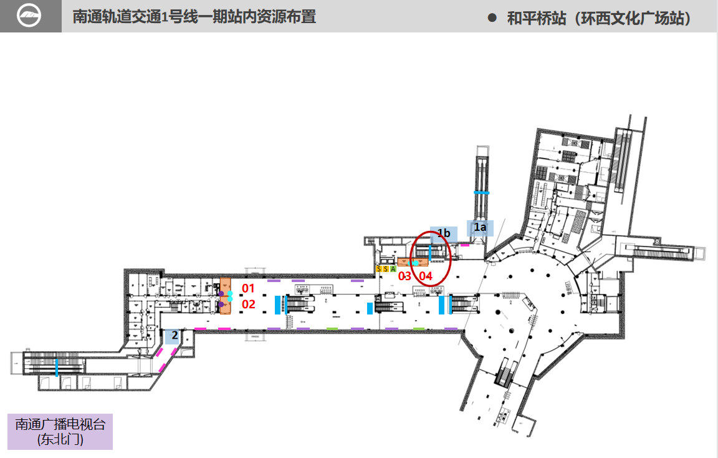

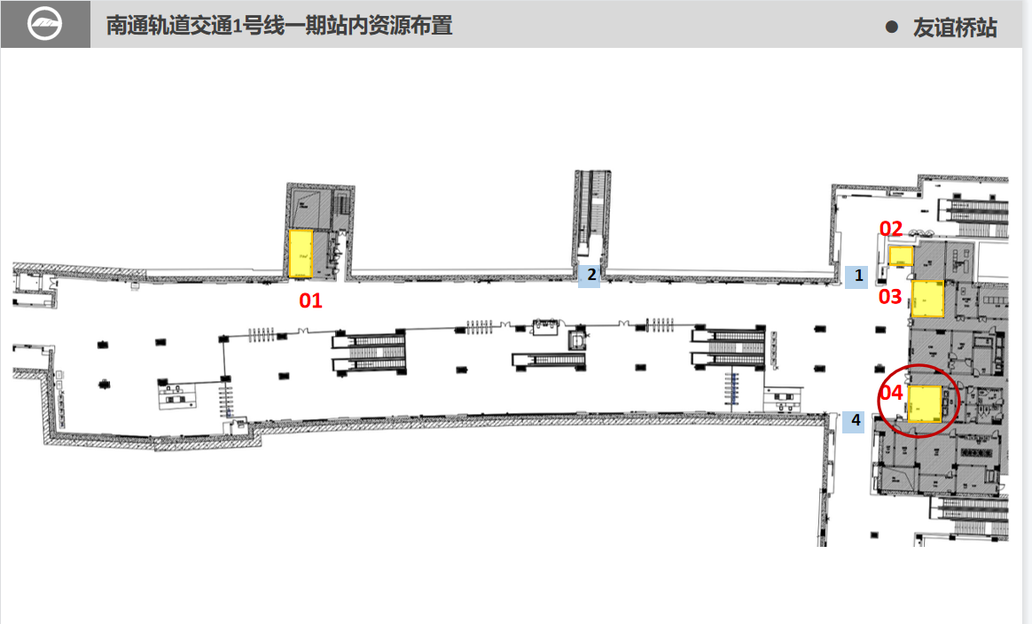

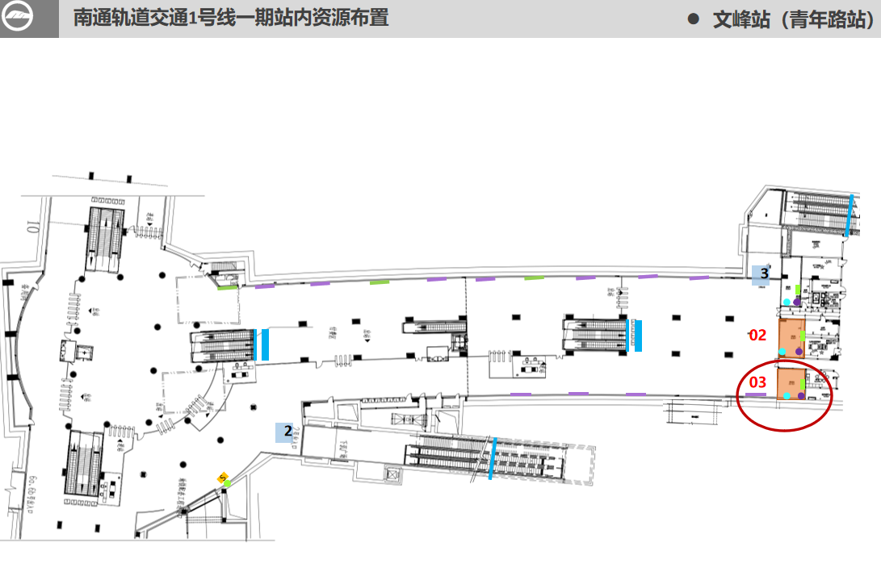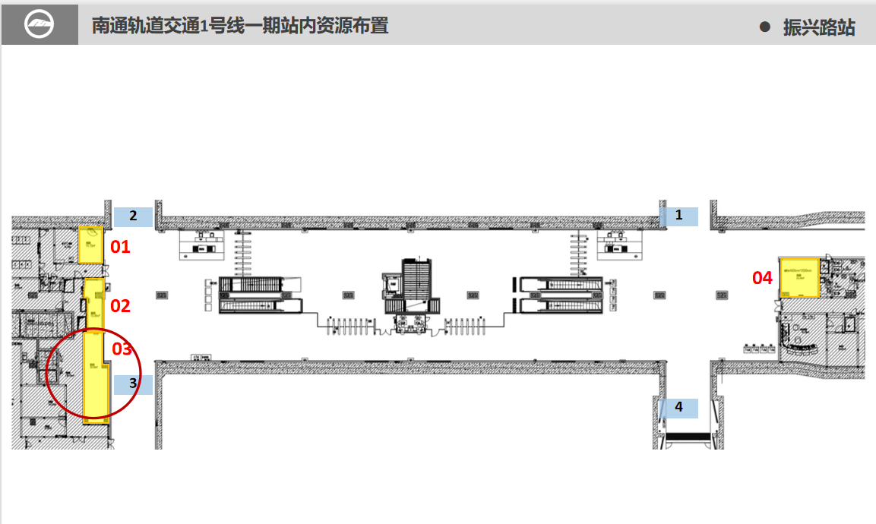

## 附件2. 竞选须知

**竞选须知**

各竞选人：

现就本次竞选有关事项通知如下：

（一）编制要求

1、竞选文件应用中文填写，字迹清楚、内容齐全、表达准确，不应有涂改增删。如有修改需在修改处加盖公司公章或自然人签名或由授权代理人签名。未按要求填写竞选文件的视为无效报价。

2、竞选人报价不得低于分成比例底价，否则招商人有权视为无效报价。

3、竞选人为自然人的，竞选文件须由竞选人本人或其授权代理人签字；竞选人为法人的，竞选文件须由法定代表人或授权代理人签名并加盖公章。

4、竞选文件有效期从报价截止日起至租赁合同签署生效之日止。

（二）竞选文件密封与标记

1、对竞选文件未密封的，招商人将拒绝接受，视为无效竞选文件。

2、**竞选文件的文件袋上应依次写明：项目名称、竞选人名称、联系人、联系电话、联系地址，**其内容应与竞选文件的各项内容对应一致。如果竞选人未按规定写明上述信息或所写内容与竞选文件的内容不一致，招商人将不承担竞选文件错放或提前开封的责任，错放或提前开封的竞选文件将视为无效竞选文件，由此造成的一切经济后果由竞选人承担。

**二、交易保证金**

交易保证金缴纳要求详见公告。

交易保证金的退还：未中选单位的交易保证金在中选公示期结束后予以退还，中选单位的交易保证金在合同签订后予以退还或转为履约保证金使用。

除不可抗力情况外，中选人出现下列情形之一的，招商人有权取消其中选资格，并不予退还其交易保证金：

（1）放弃中选项目的；

（2）拒不按照招商文件的要求提交履约保证金的；

（3）不与招商人签订合同的，或者在签订合同时向招商人提出附加条件或者更改合同实质性内容的；

（4）中选人放弃中选或者因被投诉且已查实的，其交易保证金均不予退还。

**三、竞选文件递交要求**

1、竞选人需由竞选人本人、法定代表人或授权代理人携带个人有效身份证件在指定的时间和地点签到、递交竞选文件及参加开标。如竞选人本人、法定代表人或授权代理人未能在本须知规定的时间出场并证明其身份，将视同其认可本次开标过程。

2、竞选文件一经递交，不再接受撤回、修改竞选文件。

3、递交截止时间之后提出递交的竞选文件，招商人将拒绝接受。逾时递交或未递交竞选文件将视为自动放弃竞选资格。

**四、开标时间**

同竞选文件递交截止时间。

**五、评审规则**

（一）评审原则

公开、公平、公正。

（二）竞选程序

资格审查→报价

**（三）竞价办法**

**1、采取竞价方式（价高者得的方式）确定中选人。**

**2、如最高报价出现两个或以上相同报价时，采取最高报价相同单位二次报价方式确定中选人，当场进行二次报价。如再次出现最高报价相同情况，按照上述方式，最高报价相同的单位进行再报价。**

（四）其他说明

招商人无需向竞选人就评审过程、结果做任何解释。

**六、合同签订**

1. 竞选人如被确定为中选人，招商人将向中选人发放中选通知书。中选人拒绝接收中选通知书，或因中选人原因（如报名表或竞选文件中的联系地址和邮寄地址错误、中选人更换地址而未提前通知招商人等）导致中选通知书无法寄出或到达中选人处的，招商人将视为中选人放弃中选资格，招商人有权取消其中选资格并没收交易保证金。

2. 自中选通知书发出之日起 7 日内，中选人须缴纳租赁押金（履约保证金）；自收到租赁押金（履约保证金）之日起30日内签订合同。中选人未按时足额缴纳租赁押金（履约保证金）或逾期不与招商人签订合同的，招商人有权取消其中选资格并没收交易保证金。

**七、经营相关要求**

1、必须承诺投入自动售货机均为全新机器，每个点位尺寸不超过长4m*宽0.6m*高2.m，单台设备功率不得高于2KW。

2、设备不做商业广告，自身宣传除外。

3、须积极履行安全检查，承担设备安全责任。

4、意向承租方承租本标的后不得转租，不得用于非法金融业务，不得出现违反公序良俗的行为。

5、承租方承担所投放设备的日常维护工作。

6、承租方须严格执行产品的质量标准，其提供的设备及设备内产品需通过管理体系认证，积极履行设备安全检查，承担安全责任，同时积极维护顾客信息安全，杜绝公民信息泄露行为。

7、出租方有权根据经营需要在地铁站内增设/取消设备点位，承租方需根据转让方需求及时进行设备的增补和移除工作。

8、承租方须在确定合作资格次日起30日内与招商方签订《合同》，并同时签订《安全协议》、《项目廉政公约》 。承租方逾期不与出租方签订合同的，出租方有权取消其承租方资格并没收交易保证金。

9、承租方在经营管理范围内进行的装修、美陈、加装设备等行为须事先征得出租方书面同意，且符合政府相关法律法规的要求。

10、本标的承租期间的装修费用，由承租方自行承担。

11、如遇国家政策、规划调整、需进行拆除的，出租方有权无条件提前终止合同。对此，承租方无权向出租方提出任何要求。

12、本次招商标的为整体，不拆分。

13、其它要求参见《合同主要条款》。

## 附件3：合同主要条款

南通轨道交通1、2号线一期工程生鲜自助提货点点位招商项目合同

编号：

甲方（出租方）： 南通轨道资源开发有限公司

乙方（承租方）：

2024年 月

鉴于南通轨道资源开发有限公司通过公开招商，选择 作为南通轨道交通1、2号线一期工程生鲜自助提货点点位招商项目中选人。根据《中华人民共和国民法典》以及其他有关法律、法规的规定，甲、乙双方本着平等自愿、诚实信用的原则，就1号线一期车站自助设备经营场地租赁事宜，经协商一致订立本合同，双方共同遵照履行。

**第一条 经营范围**

甲方提供乙方的自助设备经营场地点位的总数量为 个，设备点位结合车站正常运营需要以及经营情况可进行调整。

该点位仅限于安放 ，用于 ，不得用于其他用途。新业务开展需向甲方书面申请，经甲方审批通过后方可实施。

**第二条 经营期限、场地交付**

2.1本合同租赁期 年，从 年 月 日起至 年 月 日止。

2.2乙方应在场地移交之日起 10 个工作日内完成自助设备的安装与调试。

**第三条 费用的支付**

3.1乙方所租赁的场地，租金标准为人民币 元/月/点位，第二期起每期租赁费在上期租赁期届满的 30 日前支付。

|  |  |  |  |  |  |  |  |
| --- | --- | --- | --- | --- | --- | --- | --- |
| 期数 | 租赁期  起始日 | 租赁期  截止日 | 月数 | 年递增率 | 含税价租  金（元） | 不含税价租金（元） | 税额（元） |
| 1 |  |  |  |  |  |  |  |
| 2 |  |  |  |  |  |  |  |
| 3 |  |  |  |  |  |  |  |
| 合计 |  |  |  |  |  |  |  |

说明：合同租金总价为人民币 元（大写 ），以上合同价款为含税价，合同增值税税率为 %，其中不含增值税合同租金总价为人民币 元（大写 ）。上表年期、租赁期起始日、租赁期截止日暂定，根据实际交付时间为准。

3.2 在本合同执行过程中，若国家法律、法规有关于税种、税率调整的，按相关规定执行，但含税价租金不变。

3.3 租金根据“先付后用”原则，按上述表格支付。乙方须在本合同签订后15日内向甲方缴付第一期租金人民币 元（大写 ）。乙方须在每个租赁期届满的30日前，预付下期租金。每次支付租金后，甲方应出具相应的票据。合同提前终止的，租赁费按月计算，期限不足整月的按整月计。

3.4甲方指定的以下银行账户：

公司名称：南通轨道资源开发有限公司

开户银行：江苏南通农村商业银行股份有限公司

银行账号：3206240011010000223177

3.5 税费的缴纳

3.5.1 乙方必须按照国家的有关规定依法经营，自行办理开业经营所需合法手续，并缴交物业内的经营和工商管理等有关税费，一切债权债务均自行负责，甲方不负任何连带责任。如乙方有任何违法经营的行为，视作违约并按合同约定承担违约责任。

3.5.2 甲乙双方须按政府规定，各自向政府有关部门缴纳租赁合同登记的税费。

3.6 履约保证金的提交

乙方须在本合同签订前向甲方缴付履约保证金 元（大写 ）。甲方在收到乙方支付的履约保证金后，开具符合财税要求的收据给乙方。如乙方在合同期内无任何违约违法行为，合同期满或协商终止后，履约保证金由甲方无息退还给乙方，乙方应当出具符合财税要求的收据。如乙方在合同期发生违约违法行为，甲方有权直接从履约保证金中扣除乙方应付的违约金和费用，乙方须在履约保证金扣除后接到甲方通知之日起 10个工作日内将其补足。履约保证金不足以支付违约金和费用的，乙方须在接到甲方通知后 5 日内另行支付。如双方协商提前终止本合同的，履约保证金按终止协议中相关条款执行。

**第四条 自助设备的经营及日常维护**

4.1 自助设备的设计、制作、安装、维护、保管、卫生保洁等由乙方负责；安装、维护、机身宣传等方案须经甲方审批同意后方可实施。

4.2 自助设备的安装、使用等，须符合南通市地铁车站运营服务及消防安全要求。

4.3 自助设备具体要求：

4.3.1 方便顾客使用。

4.3.2 机器高度不高于 米，长度不大于 米，厚度不大于 米，功率不超过 kW/台。

4.3.3 乙方负责自助设备的日常经营，因设备性能、咨询存在误差等原因给顾客造成的损害，由乙方承担一切后果，并向甲方通报解决情况。

4.3.4 乙方必须在机器醒目处张贴服务热线电话、营业执照等，不得有欺诈行为，不得利用机器从事违法犯罪活动。

4.3.5 乙方进入站点的工作人员必须自觉爱护、使用场地内的各项设施，遵守工作区域内人、财、物的消防治安安全等规定。因乙方使用不当或人为损坏站点内设施设备的，乙方应承担赔偿责任。

4.3.6 乙方要保证设备及设备内产品的质量，保证用于站点的自助设备产品质量符合标准并满足相关规定及要求。

4.3.7 乙方要严格执行自助设备产品的质量标准，其提供的产品需通过必要的管理体系认证，积极履行设备安全检查义务，承担安全责任，同时积极维护顾客信息安全，杜绝公民信息泄露行为；

4.3.8 乙方保证在接到投诉电话或甲方故障报修电话后十五分钟内做出应答并做好解释工作，两个工作日内解决相关问题。

4.3.9 乙方需确保全线自助设备外观统一整洁，应安全用电，不得超负荷用电，电气线路应穿金属管敷设，不得私拉乱接。

4.3.10 乙方保证在接到投诉后及时处理，并确保投诉回复作风满意度和结果满意度达到100%。

4.4 除用于乙方自身产品宣传外，未经甲方允许，除自身宣传外，设备、机体不得做商业广告；乙方进行自身产品宣传（静态或动态）时，不得使用低俗、有碍观瞻、歧义等文字或图片（图形）。

**第五条 甲方权利义务**

5.1 甲方负责提供自助设备的摆放场地及设备使用的电源接驳口。

5.2 如甲方发现有安全隐患，甲方有权要求乙方停用设备并进行整改。乙方应在甲方发出整改通知后立即整改，并将整改结果以书面形式报给甲方，甲方审查合格后方可恢复使用。

5.3 甲方有权进行营业额的查询，查询权限内容包含不限于每笔账单营业额等明细内容。

5.4 本合同期内，自助设备因各种原因损坏，乙方在收到通知后应在5个工作日内进行维修或更换。逾期乙方仍未按要求对相关自助设备进行维修的，甲方有权进行处置并要求乙方支付因此发生的费用；乙方未及时支付的，甲方有权解除本合同并要求乙方赔偿损失。因此而引起的与第三方的任何经济或法律纠纷，由乙方承担一切责任。

**第六条 乙方权利义务**

6.1 乙方须自行办理国家规定的自助设备经营应具有的相关合法证明。乙方所经营的业务内容必须符合国家、省、市有关规定，乙方应严格按照甲方及各项法律法规的规定，合理使用本合同中的自助设备，不得对甲方产生不利影响。若乙方行为不符合上述要求的，甲方有权要求乙方进行整改，乙方不按甲方要求的时间整改完成的，甲方有权自行处理，因此产生的费用由乙方承担。

6.2 乙方必须按照国家的有关规定依法经营，按时足额缴纳一切经营税费。

6.3 乙方应于本合同生效或接到甲方进场通知后， 10 个工作日内完成自助设备安装、调试等工作，同时设备内产品也应同时到位。设备安装位置及接电形式必须根据甲方要求进行。乙方必须保证所用设备是国家检验合格的产品，并符合南通地铁防火要求及有关安全质量要求。

6.4 乙方不得用“南通地铁”等与甲方相关名称经营自身的业务。否则视作乙方违约，乙方须承担合同总价10%的违约责任及法定的侵权责任。

6.5未经甲方允许， 乙方不得在场地内以任何形式开展与乙方品牌无关的广告宣传，一经发现，甲方无须通知乙方，立即清除。

6.8 乙方应遵守南通地铁运营管理有关的规定，发生紧急情况时无条件服从南通地铁工作人员的管理。乙方承认并同意自助设备的经营和维护须服从地铁客运服务，避免与地铁任何其他系统造成冲突或干扰或对乘客造成滋扰。乙方应就甲方提出的对自助设备设计、安装、保管、经营、管理和维护进行变更的合理要求作出积极回应，并及时提出解决方案。

6.9 乙方应及时对自助设备进行安全检查、维护维修、卫生保洁，应保证每两周对所有设备进行至少一次巡检，并于设备维修期间在机身上张贴设备维护通知，保证自助设备的安全，如出现因自助设备导致的安全事故造成第三人人身损坏或财产损失的，责任由乙方承担，甲方不承担任何责任。

6.10 机器功率需经双方核定（更换机器型号时需重新核定）。如经查实发现乙方采用欺瞒等手段而少报设备功率时（甲方不因该设备功率已经双方核定而承担任何责任），视作乙方违约，由此对甲方造成损失乙方需承担全部赔偿责任。

6.11 乙方应按甲方相关规定时间进行日常的收款以及定期的设备维修、保养等工作。如未在规定时间内运输货物、占用车站电扶梯运输货物、损坏站内设施、货物摆放超出租赁场地范围以及运输过程中影响地铁正常运营等行为，视为乙方违约。

6.12 根据地铁运营要求或车站结构调整的缘故，需要对自助设备场地位置、数量进行调整的，乙方必须根据甲方要求在车站内调整机器位置和数量。

6.14合同期内，未经甲方允许，乙方不得将场地安放的相关权利全部或部分转让、转租或担保给第三方。

6.15乙方若对设备进行升级换代，需向甲方报备，并提供产品的相应安全质量报告，甲方保留对乙方更换商品的监督管理权。

6.16乙方保证接受并服从甲方的统一经营管理。

6.17乙方自行负责交付场地内物品的安全保卫工作，并承担因此而产生的一切费用和责任。因乙方经营管理等原因，发生的消防、治安等安全问题，由乙方承担全部责任。因此造成甲方损失的，乙方应赔偿甲方损失。甲乙双方另行签署《南通轨道资源开发有限公司外单位作业安全、消防、治安管理协议》。

6.18合同期内，未经甲方书面批准，乙方不得对该项目进行任何形式的转租、分租、转让、转借、调换、合作经营或联营，不得将该场地及设施对外实施抵押、质押等处分行为，否则视为严重违约。如乙方未经甲方书面批准的情况下通过转租、合作、对外承包经营等任何方式允许第三方在该项目场地内经营的，则因该第三方行为而导致甲方蒙受任何损失的，乙方承担连带赔偿责任。

6.19乙方需严格执行风险管控措施，包含不限于附件5所提及的各类风险管控，明确风险管控负责人及联系方式，承担项目经营各类安全风险。

6.20 点位交还：合同到期自然终止、提前终止或退还部分点位时，乙方需在合同终止之日、退还部分点位之日起 10个工作日内将设施设备进行撤离，清空场地，恢复原状，并将甲方所提供的设施设备完好交还甲方，双方办理点位交还手续。

6.21 设备撤离

6.21.1 乙方撤场前，应向甲方提交撤场申请，提交撤场申请包括但不限于撤场范围、设备数量、撤场时的状态、有无遗留问题等，甲方审批同意后方可撤场。

6.21.2 撤场期间，乙方应遵守南通地铁运营管理规定。如造成甲方或与甲方相关的第三方损失的，乙方应承担赔偿责任。甲方有权直接从履约保证金中扣除赔偿金。履约保证金不足以补偿甲方或与甲方相关的第三方损失的，由乙方另行赔偿。

6.21.3 乙方未按约定时间撤出的，每逾期一日，按履约保证金的1%/天的标准向甲方支付违约金，逾期超过5天及以上的，视为乙方自动放弃所有遗留设备和物品，甲方有权进行处理并有权要求乙方赔付甲方的损失（包括但不限于甲方自行或请第三方进行清除、搬运、恢复、清洁等费用），因此而引起的任何经济或法律纠纷（包括与第三方的），由乙方承担责任。

**第七章 场地交付及进场装修**

7.1在本合同签订时，乙方已对相关场地进行现场勘察，对于场地交付时的现状了解并予以认可。合同签订后甲方应及时将该场地及其附属设施交乙方使用，双方办理场地交接手续，届时该场地应达到的交付条件为：现状交付，双方在交付时签署包括物业交接表（附件6）在内的交付确认文件。乙方应在接到甲方通知后即时办理交接手续。若乙方在甲方通知交铺后 7 日内尚未办妥相关手续，则甲方有权提前收回该场地、单方面解除本合同、重新招商并没收履约保证金、等所有已交费用。

7.2场地的装饰装修工程由乙方自行实施，相应费用由乙方承担。乙方在对该场地进行装饰装修（包括再次装修）前，应按照甲方规定办妥全部施工手续，提供该场地装修设计文件（包括装修图纸等资料）供甲方审查，在获得甲方书面批准后方可开始对该场地进行装饰装修。上述装修设计文件经甲方批准后，未经甲方书面同意，乙方不得擅自变更。

7.3乙方对该场地的装饰装修须符合法律法规和消防相关要求，遵守甲方相关管理规章制度，不得破坏该场地主体结构和甲方已完成的公共区域装修。乙方承诺对装修设计文件自行承担全部责任，在装修过程中服从甲方及相关政府部门的管理和指挥，并按照甲方的规定缴纳装修相关收费，包括但不限于装修管理费、装修押金、垃圾清运费。如乙方对该场地进行装饰装修造成甲方或第三方损失，由乙方自行负责全部赔偿。乙方须在甲方指定时间范围内进行场地装修，不得影响邻铺正常营业。

7.4乙方使用该场地期间不得遮挡火灾报警探测器、自动喷水系统喷头、消防排烟口、室内消火栓等消防设施，不得影响防火卷帘的启降。

7.5乙方承租的该场地所有装修材料均应符合消防部门的要求。不得超负荷用电，电气线路应穿金属管敷设，不得私拉乱接。

7.6经乙方装修后该场地的装潢、添附，在合同终止后，除经甲方同意外，其所有权归甲方所有。

7.7乙方违反本合同约定的各项要求对该场地进行装饰装修的（包括但不限于未经甲方批准，乙方擅自变更装修设计方案的情形），甲方有权要求乙方改正。甲方按其对建筑物的妨碍或损害程度，有权做出下述决定：（1）立即停工；（2）即时整改；（3）停止水、电等供应；（4）没收履约保证金、收回该商铺、终止合同。因此而发生的一切损失和费用均由乙方承担。

7.8乙方同意支付施工押金 / 元/铺（大写 / 元整），并于施工开始前支付给甲方。装修完毕，经甲方检验合格，无息退还施工押金。

**第八条 知识产权及其他权利**

8.1 自助设备、产品等如使用第三人专利、专有技术、技术秘密、商业秘密、著作权、商标权等知识产权的，在本合同签订时，应向甲方说明知识产权的权利人、名称等权利状况，相应知识产权使用费由乙方负责支付。

8.2 在乙方履行本合同过程中需增加使用第三人专利、专有技术、技术秘密、商业秘密、著作权、商标权等知识产权的，所使用知识产权应支付的费用由乙方承担，并向甲方说明知识产权的权利人。

8.3 乙方安放和使用自助设备时不得侵犯第三人的知识产权和其他权利，因自助设备而产生的一切法律责任由乙方承担，甲方不承担任何责任。

**第九条 违约责任**

9.1 甲乙双方应全面履行本合同，不履行或不完全履行的，视为违约，应承担相应的违约责任并向另一方赔偿经济损失，该损失包括但不限于为实现权利而支出的调查取证费、公证费、鉴定费、诉讼费、律师费等合理费用。本合同未约定的，按照中华人民共和国有关法律法规处理。

9.2如乙方违反本合同第四条及第六条约定的，甲方有权要求乙方每次支付1000元(大写：壹仟元整)的违约金。

9.3乙方逾期支付租应付费用的，则每逾期一日，乙方向甲方支付欠费金额0.1% (千分之一)的违约金。

9.4乙方有下列情形之一的，甲方有权提前解除本合同：

9.4.1迟延支付租金、履约保证金、电费达30天的；

9.4.2合同期内，甲方扣除乙方履约保证金后，乙方未按照合同约定及时补足的；

9.4.3乙方违反本合同第四条约定的累计达到5次/年的；

9.4.4乙方逾期未按要求对损坏的自助设备进行维修且未及时向甲方支付甲方因维修发生的费用的；

9.4.5乙方经营项目，违反法律法规及南通地铁运营管理的相关规定，或受到乘客、市民的有效投诉，在甲方发出整改通知后3日内不按甲方要求进行处理、整改的；

9.4.6经查实发现乙方采用欺瞒等手段而少报设备功率的；

9.4.7乙方将自助设备安放场地权利全部或部分转让、转租或担保给第三方的；

9.4.8乙方未按约定提交书面撤场计划，或拒绝提交书面撤场计划，造成移交不能的；

9.4.9乙方经营项目，造成负面影响，受到报纸、电视传媒的批评或政府有关部门的处罚的；

9.4.10乙方未履行本合同约定的义务且情况严重，经甲方口头或书面督促，乙方仍不按照甲方要求整改的。

9.5当发生本合同各条款中约定的甲方有权终止本合同的情况，且甲方决定终止本合同的，或乙方提前终止本合同的，经甲方书面同意，乙方已经支付的履约保证金不予退还。如乙方给甲方造成的损失金额超过履约保证金金额，乙方还应赔偿不足的部分。

9.6若乙方未经甲方同意而提前终止合同的，乙方已支付的履约保证金、租赁费均不予退还。

**第十条 不可抗力**

10.1 不可抗力因素

不可抗力指不能预见、不能避免并不能克服的客观情况，包括因战争、敌对行动（无论是否宣战）、入侵、外敌行为、军事政变、恐怖主义、动乱、疫情、空中飞行物坠落、十四级（含）以上的台风或其他非双方责任或原因造成的罢工、停工、爆炸、火灾等。

10.2 由于不可抗力影响本合同的履行时，按照事件对履行本合同影响的程度，由双方协商决定是否解除本合同，或者部分免除履行本合同责任，或者延期履行本合同。一旦不可抗力的因素消失，双方应立即采取措施，继续履行本合同。因不可抗力的原因造成的损失，双方互不承担责任。

10.3因疫情等不可抗力因素影响，甲方可参照国家或省市相关部门下发文件中的有关政策帮扶乙方。

10.4 合同任何一方延迟履行合同后发生不可抗力的，不能免除另一方因不可抗力造成损失的责任。

**第十一条 争议解决**

11.1 如果发生因本合同而引起的或与本合同有关的任何争议，双方应当首先尝试通过友好协商解决此类争议。如果经上述协商双方未能达成解决方案，双方同意提交给南通仲裁委员会仲裁解决。

11.2 在争议、分歧或索赔做出最终判定前，各方应继续履行其在本合同项下的所有义务并继续享有其在本合同项下的所有权利，在最终判定做出后按判定承担责任；

11.3 诉讼费等相关费用应由违约方承担；

11.4 上述纠纷解决条款在本合同终止后继续有效。

**第十二条 其他**

12.1 下列文件作为本合同组成部分：

（1）成交确认书；

（2）本合同补充合同（如有）；

（3）其他合同文件。

上述文件互相补充和解释，如有不明确或不一致之处，以合同约定次序在先者为准。

12.2 补充合同

本合同未尽事宜，双方另行签订补充合同。补充合同是本合同的组成部分。合同书任何修改、补充或变更只能以书面形式并由双方授权代表签字（或签章）并加盖公章方可生效并具有约束力。

12.3 通知与送达

12.3.1 除非另有约定，本合同项下的通知应以中文汉语书写，并通过公认的专递、快递、邮寄或传真按下述地址送到或发至各方：

地址：甲方：南通市崇川区崇川路158号18楼；乙方：

传真：甲方：/ ；乙方：

12.3.2 下述情况应视为已送达：

（1）如用信件进行任何通迅，在由专人递交、人工的快递或邮寄方式（挂号、要求回执）送寄至上述地址时；

（2）如用传真形式，在准确发送至上述传真号码时。

12.3.3如果一方的地址和/或收件人更改时，应在新地址和/或新收件人启用前以书面形式通知另一方，否则造成相关通知文书无法通知、送达的，将视同已经送达，由此产生的责任由变更方自行承担。

12.4适用法律

本合同的有效性、解释及履行适用中华人民共和国法律。

12.5合同语言

本合同语言为简体中文汉语。

12.6合同生效

本合同在甲方收到乙方提交的履约保证金，并经双方授权代表签字、加盖双方公章后生效。

本合同正本一式 2 份，甲方和乙方各执 1 份， 副本一式 6 份，甲方持 3 份，乙方持 3 份，正副本具有同等的法律效力。

12.7合同签订地及履行地

本合同的签订地及履行地均在中华人民共和国 江苏 省 南通 市。

12.8本合同正文及附件内容以打印为准，手写无效。

**附件**：1.南通市轨道交通1、2号线一期车站自助设备点位清单

2.《消防、安全生产、社会综合治理管理责任书》

3. 廉政合同

4. 安全管理协议

(此页仅为签字页）

|  |  |
| --- | --- |
| 甲方（盖章）： | 乙方（盖章）： |
| 法人代表或委托人（签章）： | 法人代表或委托人（签章）： |
| 经办人（签章）： | 经办人（签章）： |
| 时间： 年 月 日 | 时间： 年 月 日 |
| 单位地址： | 单位地址： |
| 电话： | 电话： |
| 传真： | 传真： |
| 邮编： | 邮编： |
| 银行账户： | 银行账户： |
| 开户银行： | 开户银行： |

附件1

**南通市轨道交通1、2号线一期车站自助设备点位清单**

|  |  |  |  |
| --- | --- | --- | --- |
| 序号 | 站名 | 站层 | 点位数 |
| 1 |  |  |  |
| 2 |  |  |  |
| 3 |  |  |  |
| 4 |  |  |  |
| 合计 | / | / |  |

附件2

**消防、安全生产、社会治安综合治理责任书**

甲方： 南通轨道资源开发有限公司

乙方：

为认真贯彻“安全第一，预防为主，消防结合，综合治理”的方针，进一步加强消防、安全生产、社会治安综合治理的管理，提高管理水平，预防和杜绝火灾危害，确保人身、财产安全，维护社会稳定，构建和谐社会，根据《中华人民共和国消防法》、公安部《机关、团体、企业、[事业单位](http://www.liuxue86.com/gongwuyuan/shiyedanwei/" \t "http://www.liuxue86.com/a/_blank)消防安全管理规定》、《安全生产法》等相关法律法规，结合实际情况，甲乙双方特签定本责任书。

一、甲、乙双方要认真贯彻执行消防、安全生产、社会治安综合治理的政策法规，强化安全意识，通过健全规章，加强防范，完善管理，发扬敢管、敢抓、敢处分的“三敢精神”，实现消防、安全生产、社会治安综合治理责任目标。

二、责任书期限：自本责任书签订之日起至 年 月 日止（甲乙双方签订的场地租赁合同终止日）。

三、乙方责任

（一）乙方应遵守国家法律、法规及甲方有关管理规定，积极配合甲方及各级主管部门做好消防、安全生产、社会治安综合治理的各项管理工作。

（二）积极配合甲方及各级主管部门定期不定期的安全检查工作，对发现的问题、隐患在限期内及时整改直至达到安全规范要求；对甲方以及各级主管部门按照规定下达的管理要求及时回应、主动接受。

（三）消防安全责任

1、认真执行有关消防法规，贯彻“预防为主、防消结合”的方针，以“隐患险于明火，防范胜于救灾，责任重于泰山”为警示，实行“谁主管、谁负责、层层落实、全员防火”的消防安全责任制。

　　2、落实消防安全责任人，负责组织实施乙方各项消防安全管理工作。

3、落实逐级防火责任制。

　 4、组织开展经常性的消防安全宣传[教育](http://www.liuxue86.com/jiaoyu/" \t "http://www.liuxue86.com/a/_blank)和消防知识培训，定期进行灭火技术训练。

5、组织实施经常性的内部防火安全检查，及时制止、纠正违法、违章行为，发现并消除火灾隐患，一时不能整改的应及时上报消防安全管理人。

6、乙方应按规定配备足量、有效的消防器材，并放置于容易取到的位置。必须对本单位包括消防器材在内的安全设备设施进行经常性维护、保养，并定期检测，保证正常有效。维护、保养、检测应当作好记录，并由有关人员签字。

7、乙方承诺并遵守以下政府法律法规所规定的内容，并对不符合以下规定所造成的后果负责，包括：

* 不得经营和储存火灾危险性为甲类、乙类的物质和商品；
* 所有散装商品使用阻燃周转箱进行配货，杜绝在便民服务用房内存放空纸箱；
* 店面的装修必须严格报甲方审核，审核合格后方可装修。店铺的装修材料要符合消防规范要求。
* 严禁擅自挪用、损坏公共区域所配置的消防器材、设备、设施；
* 严禁擅自动用消防水源；
* 严禁占用、遮挡、堵塞防火栓；
* 严禁堵塞安全出口、消防车通道、疏散通道；
* 严禁遮挡安全疏散指示标志；
* 禁止存放、生产、经营易燃、易爆、有毒、变质物品；
* 严格用火、用电、用气、用油的安全管理；
* 严禁私自乱拉、乱接用电、用气线路；从事电业、电气焊作业的人员，必须持有“上岗证”；动火作业时，应提供政府消防主管部门的审核文件；
* 电器产品的安装、使用和电气线路设计、敷设，必须符合国家有关的消防安全技术规定；电器设备必须通过甲方核定功率才可以使用，不得使用 “三无”电器，不得使用大功率电器；
* 便民商业自助设备电源需加防护盖密封，电线电缆须进行安全防护；
* 自行做好电器产品安全性能维护，按规定定期检修，发现问题立即整改；
* 禁止在经营场所内使用明火，禁止过夜留宿；
* 其他有关消防安全管理的内容。

8、火灾发生后，及时报警、迅速组织扑救和人员疏散。不得不报、迟报、谎报火警，或者隐瞒火灾情况。

9、火灾扑灭，及时保护现场，接受事故调查并如实提供火灾事故情况。未经公安消防机构许可，不得进入、撤除、清理火灾现场。

10、法律、法规和规章规定的其它消防安全责任。

（四）安全生产责任

1、认真贯彻“安全第一，预防为主”的方针，把安全工作贯穿于工作的全过程中，做到安全目标明确，安全措施得力，安全人员到位，保证各项工作的正常有序开展。

2、建立健全安全工作管理网络，分工明确，责任到人。分管领导和安全责任人对本单位的安全工作负责。以教育、检查、分析、除患等多种方式，全面落实突发事件应急处理预案和各项安全保障措施，从大局出发，督促和要求各级部门职工切实做好各项安全生产工作。

3、把安全放在各项工作第一位，根据各单位职能特点规范各项工作和安全监督，全面掌握安全工作情况，分阶段组织做好安全自查内审以及年度安全目标评价工作。

4、加强内部自查，规范内部安全管理，消除安全隐患。重点要害部位、重要场所、主要出入口要下大力气解决好防控布点、防控力量、防控措施等问题，着力构建点线面结合，人防物防技防措施完善的安全防控网络。开展经常性的安全工作检查，发现隐患，及时整改，不留死角，隐患整改率要达到100%，预防各类安全事故的发生。

5、确保完成安全管理目标：无重大火灾和交通事故，无重大人身和资产损害事故，杜绝恶性人为责任事故，有效控制意外突发事件。

（五）社会治安综合治理责任

1、乙方承担社会治安综合治理全面责任，认真落实“六无”“两管控”目标。即：无群体性事件、无危害国家安全案（事）件、无邪教组织人员案（事）件、无交通事故、无火灾事故、无刑事和治安案件；肇事肇祸精神障碍患者救治管控落实、负面舆情应对管理得力。

2、增强安全防范意识，对消防、治安安全隐患及时整改落实，制定严格的管理制度和操作规程。如：人员进出制度、工作值班制度、防火防盗制度、安全检查登记制度和信息及时反馈制度，并明确专人管理。经常提醒员工防范网络诈骗，避免自己的人身财产遭受损失。

3、切实做好矛盾排查工作，必须认真做好处理矛盾工作，抓源头、深调查、妥善处理、确保稳定。

4、严防、严控群体性事件，对矛盾纠纷、群体事件要发现早、处置好。化解矛盾、平息事态、解决问题。

5、要结合内部治安综合治理工作的需要，建立完善治保、普法、帮教、调解、巡逻组织，积极开展工作，充分发挥职能作用，保持内部稳定。

6、认真落实综合治理的有关规定和要求，结合内部治安管理的需要，扎扎实实的开展工作。按时参加治安综合治理会议，及时汇报情况。

7、结合管理需要，建立健全各项制度，对治安综合治理工作要做到月度安排，季度小结，年终总结，要有记录，做到资料齐全、准确。

8、积极做好本单位内部治安防范工作，强化重点要害部位防范措施的落实。根据内部管理的需要，不断加强防范力度，杜绝各类案件的发生。

9、认真听取和正确处理职工的合理诉求，力争把问题解决在内部，解决在萌芽状态，防止非正常上访事件的发生。

10、积极实施保障社会公正、促进社会诚信、维护社会秩序三大重点任务，不断增强职工法制观念。

11、加强综治组织建设，内部综治机构和内部组织健全、人员落实、制度完善、工作规范、保障到位。

五、其它

(一)本责任书解释权在南通轨道资源开发有限公司。

(二)本责任书自签订之日起生效。

|  |  |
| --- | --- |
| 甲方（盖章）： | 乙方（盖章）： |
| 法定（或授权）代表： | 法定（或授权）代表： |
| 日期： | 日期： |
|  |  |

附件3：

**廉政合同**

根据国家法律、法规以及有关工程建设、廉政建设的规定，为做好工程建设中的党风廉政建设，保证工程建设高效优质，保证建设资金的安全和有效使用以及投资效益，南通轨道交通1、2号线一期工程鲜食自助售卖机点位招商项目的项目法人南通轨道资源开发有限公司(以下称甲方)与 （以下称乙方），特订立如下合同。

**第一条 甲乙双方的权利和义务**

（一）严格遵守党和国家有关法律法规及江苏省、南通市的有关规定，遵守南通城市轨道交通有限公司六不准则。

（二）严格执行南通轨道交通1、2号线一期工程鲜食自助售卖机点位招商项目的合同文件，自觉按合同办事。

（三）双方的业务活动坚持公开、公正、诚信、透明的原则（除法律认定的商业秘密和合同文件另有规定之外），不得损害国家和集体利益，违反工程建设规章制度。

（四）建立健全廉政制度，开展廉政教育，设立廉政告示牌，公布举报电话，监督并认真查处违法违纪行为。

（五）发现对方在业务活动中有违反廉政规定的行为，有及时提醒对方纠正的权利和义务。

（六）发现对方严重违反本合同义务条款的行为，有向其上级有关部门举报、建议给予处理并要求告知处理结果的权利。

**第二条 甲方的义务**

（一）甲方及其工作人员不得索要或接受乙方的礼金、有价证券和贵重物品，不得在乙方报销任何应由甲方或个人支付的费用等。

（二）甲方工作人员不得参加乙方安排的超标准宴请和娱乐活动；不得接受乙方提供的通讯工具、交通工具和高档办公用品等。

（三）甲方及其工作人员不得要求或者接受乙方为其住房装修、婚丧嫁娶活动、配偶子女的工作安排以及出国出境、旅游等提供方便等。

**第三条 乙方义务**

（一）乙方不得以任何理由向甲方及其工作人员行贿或馈赠礼金、有价证券、贵重礼品。

（二）乙方不得以任何名义为甲方及其工作人员报销应由甲方单位或个人支付的任何费用。

（三）乙方不得以任何理由安排甲方工作人员参加超标准宴请及娱乐活动。

（四）乙方不得为甲方单位和个人购置或提供通讯工具、交通工具和高档办公用品等。

**第四条 违约责任**

（一）甲方及其工作人员违反本合同第一、二条，按管理权限，依据有关规定给予党纪、政纪或组织处理，调离其工作岗位；涉嫌犯罪的，移交司法机关追究刑事责任；给乙方单位造成经济损失的，应予以赔偿。

（二）乙方及其工作人员违反本合同第一、三条，按管理权限，依据有关规定，给予党纪、政纪或组织处理；给甲方单位造成经济损失的，应予以赔偿；情节严重的，甲方可以单方终止与乙方的合同，并给予乙方三年内不得对甲方组织建设的工程项目进行投标的处罚。

**第五条** 双方约定：本合同由双方或双方上级单位的纪检监察机关负责监督执行。由甲方或甲方上级单位的纪检监察机关约请乙方或乙方上级单位纪检监察机关对本合同执行情况进行检查；提出在本合同约定范围内的裁定意见。

**第六条** 本合同有效期为甲乙双方签署之日起至该工程项目竣工验收合格之日止。

**第七条** 本合同作为 南通轨道交通1、2号线一期工程鲜食自助售卖机点位招商项目 合同的附件，与主合同具有同等法律效力。经合同双方签署立即生效。

甲方：（盖章） 乙方：（盖章）

法定代表人 法定代表人

或其授权代理人： 或其授权代理人：

附件4：

**南通轨道资源开发有限公司外单位作业安全、消防、治安管理协议**

甲方：南通轨道资源开发有限公司

乙方：

为了认真贯彻落实《中华人民共和国安全生产法》、《中华人民共和国消防法》、《江苏省安全生产条例》等相关安全生产的法律法规要求，创造安全的经营环境，甲乙双方自愿达成本协议，共同遵守执行。

**一、项目概况：**

项目名称：南通轨道交通1、2号线一期工程鲜食自助售卖机点位招商项目

项目地点：

项目负责人：

**二、安全目标：**

1.不发生生产安全死亡事故及重伤事故。

2.不发生由政府相关部门负责调查处理的火灾（爆炸）事故。

3.不发生中毒、污染事故。

4.不发生产生重大影响的社会安全事件和公共卫生事件。

**三、甲方安全责任和义务**

1、甲方应向乙方提供必要的技术或相关资料；

2、甲方应对乙方的安全生产工作统一协调、管理，定期进行安全检查并记录。

3、甲方负责督促乙方开展安全达标活动，及时传达和部署上级的有关安全生产精神和要求，加强安全生产的指导和协调。

4、甲方负责对乙方安全管理情况进行监督检查，对发现的不合格项甲方有权制止、责成其限期整改。因乙方的过失造成的经济损失由乙方承担。

**二、乙方安全责任和义务**

1、安全生产坚持“谁主管，谁负责”的原则，乙方必须履行甲方各项安全生产管理规章制度，对违反相关安全管理制度和规章，造成事件和不良事件的，乙方承担相应责任。

2、乙方应自觉遵守、执行国家有关安全生产的各项法律法规、规章及规范性文件，并严格遵守甲方有关安全生产的各项规章制度和管理，及时宣贯、落实甲方管理要求，加强自身安全生产管理，履行自身的安全义务。

3、乙方必须对乙方各岗位人员进行安全教育和安全培训，保证相关人员具备安全生产知识，熟悉安全生产规章制度和安全操作规程，掌握本岗位的安全操作技能，了解事故（事件）应急处理措施。

4、乙方应确保经营期间不出售或存放任何危险性、易燃易爆性、腐蚀性、毒性物品和所有管制物品；应确保经营期间不使用明火等同类性质的产品，不产生明烟、异味等干扰或有可能干扰地铁正常运营的因素。

5、乙方应应主动及时完成经营所需的工商登记、税务登记、食品卫生等证照，以及必要的环保、治安、消防等手续，严格执行政府职能部门有关商品质量、物价、安全、消防、卫生、环保等方面的法律、法规。

6、乙方须规范用工，遵从国家劳动人事法律法规，确保任何情况下不因其经济纠纷或与员工的任何纠纷，导致经营期间发生群体性事件，影响地铁的整体形象。

7、对于占用公共空间的乙方物品，甲方有权移去并对物品遗失概不负责，并有权向乙方收取因此产生的一切费用，若因乙方物品占用公共空间导致安全事故，相关责任及费用由乙方承担。

8、本项目及地铁车站内严禁吸烟，携带宠物。乙方发现顾客在本项目内有吸烟、携带宠物行为，须及时阻止。

9、乙方运送各类用具、货物、设备、装置或大件物品的时间须避开地铁运营高峰时段（以甲方指定的时间为准），仅可使用指定的设备及路线运送上述物件，不得妨碍交通、消防通道，不得影响地铁的正常运营。严禁擅自使用客用手扶电梯和残疾人电梯运送货物或大件物品。

10、甲方、地铁公安部门相关人员出示证件后有权进入本项目场地，对治安、消防、卫生及商品进行检查。乙方有责任配合工商、税务、公安等部门依法处理各种违法违纪事件。

11、乙方须定期对线路、设备使用情况进行检查，发现故障、隐患须立即排除。

12、乙方须保持本项目设施及其附属物，包括所有的卷帘门、电动装置、电线、水管等处于正常、良好、清洁及妥当的修缮状态；不得妨碍任何消防设备的正常操作，严禁占用或堵塞消防通道，保持消防区及楼梯通道和出口畅通无阻。

13、每日营业时间结束后，乙方及其员工须对本项目进行彻底检查，清除安全隐患，关闭不必要的用电设备，做好防火、防盗工作，检查无误后方可离开；乙方员工不允许在本项目内留宿，或利用其室内作住宿用途。

14、乙方须根据消防规范要求在本项目内配备合格的灭火器，并定期检查、更换，确保各种消防器材和装置处于良好状态。灭火器应放置于容易取用的地方并遵守地铁属地管理单位提出的管理规定。

15、乙方应维护本项目持续稳定经营的经营氛围与良好环境。严禁在本项目内起哄闹事，打架斗殴和聚赌等。

16、发生治安、火灾等突发案件或发现可疑对象，乙方须及时报告地铁车站、车站派出所和甲方。

17、乙方应认真学习《南通轨道资源开发有限公司安全管理办法》、《南通轨道资源开发有限公司外单位作业安全管理办法》，按甲方管理要求开展各项安全生产工作。

|  |  |
| --- | --- |
| 甲方(公章)： | 乙方(公章): |
| 法定代表人： | 法定代表人： |
| 或委托代表人： | 或委托代表人： |
| 日期： 年 月 日 | 日期： 年 月 日 |

## 附件4-1. 竞选文件格式（法人版）

**一、授权委托书**

南通轨道资源开发有限公司：

本授权委托书声明：

本人（姓名） ，身份证号 ，系 （竞选人名称）的法定代表人，现授权委托（姓名） 、（职务） 身份证号 ，为我公司授权代理人，以本公司的名义参加（项目名称） 竞价活动。

授权代理人在竞选文件递交、澄清、合同谈判及办理与本次招商活动有关的一切事务，我均予以承认。

特此委托。

竞选人（公章）：

法定代表人（签字）：

授权代理人（签字）：

地址：

邮政编码：

开户银行：

银行帐号：

项目负责人姓名：

项目负责人身份证号：

项目负责人电话：

日期： 年 月 日

注：1、本委托书后需附法定代表人及授权代理人身份证复印件并加盖公章；

2、本委托书中授权代理人的签名笔迹是核对由其签发的文件有效性的依据。

**二、营业执照**

须提供营业执照复印件或扫描件。

**三、承诺书**

南通轨道资源开发有限公司：

我公司郑重承诺：

1. 我公司的竞租行为已经获得必要的内部决策批准、同意及授权，按照规定缴纳相应的交易保证金，相关资金均为合法所得。

2. 我公司已认真阅读招商人所有挂牌文件，完全同意并接受招商人《南通轨道交通1、2号线一期工程鲜食自助售卖机点位招商项目招商公告》（以下简称“招商公告”）及附件中对竞价人提出的各项要求，自愿按照《招商公告》及附件中的要求合法参与竞租，如有违反，我公司愿意承担相应法律后果。

3. 我公司认可《合同主要条款》所有内容，不对单价或其它条款和条件做任何改变。

4. 我公司递交的全部报名材料均为真实材料，相关证明文件属实。

5. 在报名截止时间前，我公司在“信用中国”平台中没有不良记录，我公司及我公司法定代表人未被人民法院列入失信被执行人名单。

6. 我公司承诺租赁期内未经招商人书面批准，不得转租，不得用于非法金融业务，不得出现违反公序良俗的行为。

以上内容我公司已认真阅读，本公司如有违反承诺内容的行为，自愿依法接受取消报名资格、计入信用档案、取消承租资格、没收保证金等有关处理，愿意承担法律责任，给招商人造成损失的，依法承担赔偿责任。

竞选人（公章）：

法定代表人或其授权代理人（签字）：

日期： 年 月 日

**四、报价表**

|  |  |  |
| --- | --- | --- |
| **名称** | **租金（元/月/点位）** | **备注** |
| 租金（精确到小数点后两位） |  |  |
| 税率（%） |  |  |

**注：1.本表包括了竞选人完成本项目所需全部工作内容的费用；**

**2.竞选人报价不得低于租金底价，否则其竞选将予以否决。**

竞选人（公章）：

法定代表人或其授权代理人（签字）：

日期： 年 月 日

## 附件4-2. 竞选文件格式（自然人版）

**一、授权委托书**

南通轨道资源开发有限公司：

本授权委托书声明：

本人（姓名） ，身份证号 ，联系方式 ，现授权委托（姓名） 身份证号 ，为本人授权代理人，以本人的名义参加（项目名称） 竞价活动。

授权代理人在竞选文件递交、澄清、合同谈判及办理与本次招商活动有关的一切事务，我均予以承认。

特此委托。

委托人（签字并加盖手印）：

授权代理人（签字并加盖手印）：

地址：

邮政编码：

开户银行：

银行帐号：

项目负责人姓名：

项目负责人身份证号：

项目负责人电话：

日期： 年 月 日

注：1、 本委托书中授权代理人的签名笔迹是核对由其签发的文件有效性的依据；

2、若为自然人本人参加竞选，本授权委托书仍需提供，其中，“现授权委托（姓名） 身份证号 ”此处无需填写。

**二、身份证复印件**

须提供委托人及授权代理人身份证复印件或扫描件。

注：若为自然人本人参加竞选，仅需提供自然人本人身份证复印件或扫描件。

**三、承诺书**

南通轨道资源开发有限公司：

我本人郑重承诺：

1. 本人的竞租行为已经获得必要的内部决策批准、同意及授权，按照规定缴纳相应的交易保证金，相关资金均为合法所得。

2. 本人已认真阅读招商人所有挂牌文件，完全同意并接受招商人《南通轨道交通1、2号线一期工程鲜食自助售卖机点位招商项目招商公告》（以下简称“招商公告”）及附件中对竞价人提出的各项要求，自愿按照《招商公告》及附件中的要求合法参与竞租，如有违反，本人愿意承担相应法律后果。

3. 本人认可《合同主要条款》所有内容，不对单价或其它条款和条件做任何改变。

4. 本人递交的全部报名材料均为真实材料，相关证明文件属实。

5. 在报名截止时间前，本人在“信用中国”平台中没有不良记录，本人未被人民法院列入失信被执行人名单。

6. 本人承诺租赁期内未经招商人书面批准，不得转租，不得用于非法金融业务，不得出现违反公序良俗的行为。

以上内容本人已认真阅读，本人如有违反承诺内容的行为，自愿依法接受取消报名资格、计入信用档案、取消承租资格、没收保证金等有关处理，愿意承担法律责任，给招商人造成损失的，依法承担赔偿责任。

自然人（签字并盖手印）：

日期： 年 月 日

**四、报价表**

|  |  |  |
| --- | --- | --- |
| **名称** | **租金（元/月/点位）** | **备注** |
| 租金（精确到小数点后两位） |  |  |
| 税率（%） |  |  |

**注：1.本表包括了竞选人完成本项目所需全部工作内容的费用；**

**2.竞选人报价不得低于租金底价，否则其竞选将予以否决。**

自然人（签字并盖手印）：

日期： 年 月 日